区块链投资入门指南

一群心怀梦想却又迷失方向的程序员
2018年3月于济南

文件更改摘要：
日期 | 版本号 | 修订说明 | 修订人 | 审核人 | 批准人
2018-03-19 | V0.1 | 创建文档结构 | 焦 杰
2018-03-22 | V0.2 | 文档第一稿，剩余私募章节等待完善 | 焦 杰
目 录
1. 概述 7
1.1. 介绍 7
1.2. 愿景 7
1.3. 涉众 7
1.4. 标准规范 7
1.5. 名词术语 8
1.6. 参考资料 12
2. 投资路线 13
2.1. 挖矿 13
2.2. 炒币 13
2.3. 私募与ICO 13
2.4. 发行区块链项目 14
2.5. 开私募平台 14
2.6. 开交易平台 14
2.7. 开发矿机 14
3. 炒币 15
3.1. 业务流程图 15
3.2. 场外交易（买入） 16
3.2.1. 业务目标 16
3.2.2. 业务流程图 17
3.2.3. 业务流程 17
3.2.4. 注意事项 25
3.2.5. 推荐 26
3.3. 使用钱包 26
3.3.1. 业务目标 26
3.3.2. 业务流程图 27
3.3.3. 业务流程 27
3.3.4. 注意事项 30
3.3.5. 推荐 30
3.4. 场内交易 31
3.4.1. 业务目标 31
3.4.2. 业务流程图 32
3.4.3. 业务流程 32
3.4.4. 注意事项 33
3.4.5. 推荐 33
3.5. 场外交易（卖出） 35
3.5.1. 业务目标 35
3.5.2. 业务流程图 35
3.5.3. 业务流程 35
3.5.4. 注意事项 37
4. 私募与ICO 37
4.1. 业务流程 38
4.2. 私募 39
4.3. 官网直投ICO 39
4.3.1. 业务目标 39
4.3.2. 业务流程图 39
4.3.3. 业务流程 39
4.3.4. 注意事项 40
4.3.5. 推荐 40
4.4. 第三方平台ICO 40
4.4.1. 业务目标 41
4.4.2. 业务流程图 41
4.4.3. 业务流程 41
4.4.4. 注意事项 41
4.5. 钱包代投ICO 42
4.5.1. 业务目标 42
4.5.2. 业务流程图 42
4.5.3. 业务流程 42
4.5.4. 注意事项 42
4.6. 项目选择建议 43
4.6.1. 项目分类 43
4.6.2. 项目评级 43
4.6.3. 项目评价维度 43
4.6.4. 注意事项 45
5. 区块链项目 45
5.1. 业务流程图 45
5.2. 区块链项目方向指导 46
5.2.1. 项目分类 46
5.2.2. 底层技术和协议层项目 46
5.2.3. 行业应用类项目 48
5.3. 发行区块链项目（ICO） 49
5.3.1. 业务目标 49
5.3.2. 业务流程图 50
5.3.3. 业务流程 50
5.4. 区块链项目运营 52
5.4.1. 项目运营必要性 52
5.4.2. 项目运营方式 52
6. 附录一： 53
6.1. 科学上网 53
6.2. 当前区块链项目分析 54
7. 附录二： 57

概述

介绍
互联网技术解决了人与人之间的信息传递问题，而区块链通过数学密码学解决了人与人之间的价值传递问题，是互联网技术的升级补充。
部分人担心未来量子计算机会让区块链非对称加密失去意义，首先量子计算机的普及至少需要20年以上时间，其次随着技术的不断发展加密算法一样会升级，出现类似量子动态加密，区块链的去中心化去第三方的思维会延续发展下去。
本文概要介绍了区块链投资的概念及投资方式。

愿景
- 对区块链投资有总体印象
- 可以根据文档实现简单的区块链投资

涉众
- 小组成员
- 对区块链投资感兴趣的人员

标准规范
本文档遵循区块链相关标准和交易所相关规范，以及一些约定俗成的做法。

名词术语
- 区块链
狭义来讲，区块链是一种按照时间顺序将数据区块以顺序相连的方式组合成的一种链式数据结构， 并以密码学方式保证的不可篡改和不可伪造的分布式账本，是分布式数据存储、点对点传输、共识机制、加密算法等计算机技术的新型应用模式。
广义来讲，区块链技术是利用块链式数据结构来验证与存储数据、利用分布式节点共识算法来生成和更新数据、利用密码学的方式保证数据传输和访问的安全、利用由自动化脚本代码组成的智能合约来编程和操作数据的一种全新的分布式基础架构与计算方式 。
- 区块链投资
2017年腾讯正式发布了区块链白皮书，称区块链给数字经济带来了新的曙光，全球正跑步进入“区块链经济时代”，而中国将面临重大机遇。近年来，伴随区块链经济出现的区块链投资规模呈现爆发的趋势，投资标的从以数字货币为主转向区块链应用为主。
区块链应用领域的融资有一个独具特色的创新，就是ICO，是一种虚拟代币的众筹。
- ICO
全名为initial Crypto-Token offering（首次加密代币发行），类似于股票的IPO，是一种基于虚拟代币的融资方式。
具体来讲，ICO就是区块链项目通过发行代币向投资者众筹，众筹完可以上市交易，而项目运营的情况将会反映在代币的价值上，这样投资者和创业团队就都能享受到代币带来的收益。可以说，ICO使得开源IT社区里，第一次有了针对开发者的激励机制。
大概流程：法币→比特币/以太坊→代币→法币/比特币。
- 智能合约：
智能合约是运行在计算机里面的，用于保证让参与方执行承诺的代码。
区块链的智能合约，是双方在区块链资产上交易转账时，触发执行的一段代码（合同）。
- BTC：
比特币，在所有虚拟币里市值排名第一。
- ETH：
以太坊。在所有虚拟币里市值排名第二。BTC和ETH是虚拟币世界里的硬通货。
- 场外交易：
场外交易（over-the-counter OTC ）:指非上市或上市的证券，不在交易所内进行交易而在场外市场进行交易的活动，而是私下以高于或低于供销会上规定的价格或附有其他条件（如搭配次货、以物易物等）的价格达成的交易。 又称“店头交易”或“柜台交易”。
由于我国各大比特币交易平台停止交易服务，许多人选择通过网络即时通讯软件或专用的场外交易平台寻找交易对手，被称为场外交易，即不通过交易平台交易，以“一手交钱、一手打币”的场外点对点交易。持币人除了风险自担外，有的是通过群主或者场外交易平台未买卖双方作第三方担保，并收取一定的担保费用。
- 场内交易：
场内交易是指通过证券交易所进行的股票买卖活动。证券交易所是设有固定场地、备有各种服务设施（如行情板、电视屏幕、电子计算机、电话、电传等），配备了必要的管理和服务人员，集中进行股票和其他证券买卖的场所。在这个场所内进行的股票交易就称为场内交易。
区块链的场内交易是指通过币币交易所进行的数字资产买卖活动。
- 钱包：
钱包有两层含义，一是指比特币客户端（客户端一般指桌面客户端；钱包一般指轻量级的客户端或在线钱包）；还有一种是指存储比特币地址和私钥的文件。
- 币圈：
就是指一拨专注于炒加密数字货币，甚至发行自己的数字货币筹资（简称ICO）的人群，业界俗称"币圈"。由此可以看出币圈大致可以划分为两类：
一类是市场上基于区块链技术的主流货币：比如比特币、以太坊这样的主流货币，是真正依托于区块链技术研发出来的货币，有它的技术原理，未来也有广阔的市场应用场景。
另一类是数字货币筹资也就是发行新币。新币也被业界称为“山寨币”，寻找一款精品良心山寨币实属不易，国际市场口碑较好的山寨币有莱特币LTC、未来币NXT、无限币IFC、苹果币APCCOIN、阳光币ssc等。这些币种挖掘质量高、交易市场上抗跌性能较强。
- 矿圈
就是一群专注于“挖矿”的“矿工”，这些矿工大多出生IT行业。中本聪大叔总共发行了2100万个比特币，最开始挖矿的人不多，一般的PC电脑都可以挖矿，但是随着挖矿的人变多，必须要用具有高算力的专业服务器来挖矿了。
- 链圈
就是一群专注于区块链技术的研发、应用，甚至从区块链底层协议编程开始做起的人群，业界俗称"链圈"。区块链技术目前的成熟程度，对于"币圈"来说，已经足够满足他们的需求，因此他们对区块链技术的进一步发展并不关心。但是对于积极探讨区块链在各行各业应用的"链圈"来说，区块链技术目前还存在不少技术瓶颈，妨碍了各行各业的“区块链+”的实现。区块链发展的阶段：
第一阶段：比特币。比特币的产生其实差不多就像计算机处在汇编语言和高级语言阶段一样（1940-1969年），程序员和计算机用户都是同一群体，其他不是技术的人员就不是计算机用户，所以受众群体非常有限。比特币的技术也就是一些技术人员研发出来的汇编和高级语言，它实现了“支付功能”，这个技术为区块链技术的发展奠定了扎实的基础。
第二阶段：以太坊。以太坊的产生其实差不多就像计算机的DOS系统阶段一样（1970-1989年），IBM PC开发的DOS操作系统还引入了鼠标的概念和点击式的图形界面，彻底改变了人机交互的方式。这个时期还出现了多用途的应用程序，这些应用程序面向没有任何计算机经验的用户。但是这个系统还是有它的局限性，所以没有得到更多更广泛的应用，但已经是非常大的进步了。就像以太坊的出现实现了区块链的“智能合约”应用，虽然智能合约可以应用到很多商业场景，但是区块链目前还是“DOS系统”阶段，还不足以普及应用的道理就在这里。
第三阶段：EOS。EOS的产生其实差不多就像计算机的Windows系统阶段一样（1990-至今），微软公司研制出的Windows系统确实为计算机的发展做出了巨大的贡献，也迎来了“互联网+”的时代，EOS目前的技术正是在研发区块链技术里的“Windows系统”，12月4日将会完成内测阶段。如果成功将会是质的飞跃，相信也会在不久的将来迎来一个“区块链+”时代。

参考资料
- 《区块链投资入门篇—骨灰版》
- 《那些1CO现在怎么样了——2017年1CO总览》
- 《币圈扑克牌》
- 优秀公众号推荐：
镖客往事:coinstory
每日币读:coindaily
白话区块链:hellobtc
闪电HSL:H13116855
蓝狐笔记:lanhubiji
区块链铅笔:chainbcom
猫说:laomaogulu
以太坊爱好者:ethfans

投资路线

挖矿
矿场的收益相对于炒币而言，收益较为稳定。只要价格不降到一定的水准位置，挖矿都是有持续的收益的，只是受币市影响或高或低。但是目前算力基本上被几大矿场垄断，新加入挖矿的收益已经很低了。

炒币
炒币是币圈最为常见，也最为容易入手的一种渠道，通常的操作方式有：
- 通过交易所c2c购买平台代币，之后进行币币交易；
- 通过可以法币充值的渠道直接充值，然后购买；
- 场外购买硬通货（Btc/Eth）然后充值到交易所进行币币交易。
炒币和炒股一样，但是比股市更高风险，但也意味着更大收益。

私募与ICO
相对来说比炒币来说较为好一点的方式，特点是成本会相对二级市场低，但也会有破发的危险。需要注意的是私募和ICO，私募的成本更低，ICO因为其特性，一般项目方都需要KYC，且额度较少。特别提醒：需要筛选渠道和项目。（币圈存在跑路的项目和渠道）
一般来说参加ICO收益比炒币要大，但也有失败的风险。建议多众筹，少炒币。

发行区块链项目
如果你是个负责的人，那么发行区块链项目，就要对投资者负责任，如果你是无良商人，那么就可以圈钱走人。一个项目成不成功另说，但是一定要对投资者负责任。不客气的说，未来99%的区块链项目都会死掉。
此路线适合IT技术人员。

开私募平台
国内开ICO平台需要金融牌照，近年国内ICO平台已全部转战海外，具体盈利能力请参见Leek平台。

开交易平台
目前可以参见币安，几个月的时间已经发展为时间前几的交易所，每天的交易额高达几十亿。交易所在于契机、背景、技术能力及用户认可度。

开发矿机
此方式在行业的佼佼者为比特大陆，开发出来的蚂蚁系矿机。据内部人员报道，矿机的盈利每个月业绩超三千万美金。开发矿机，需要非常非常好的技术及前期的时间优势，目前市场已经被各大矿机厂商占据。不建议投资，除非是非常巨大的优势，比如高出50%算力什么的。

总体来看，目前适合进入的有炒币、私募与ICO、发行区块链项目三种方式，下面将分别介绍。

炒币

业务流程图
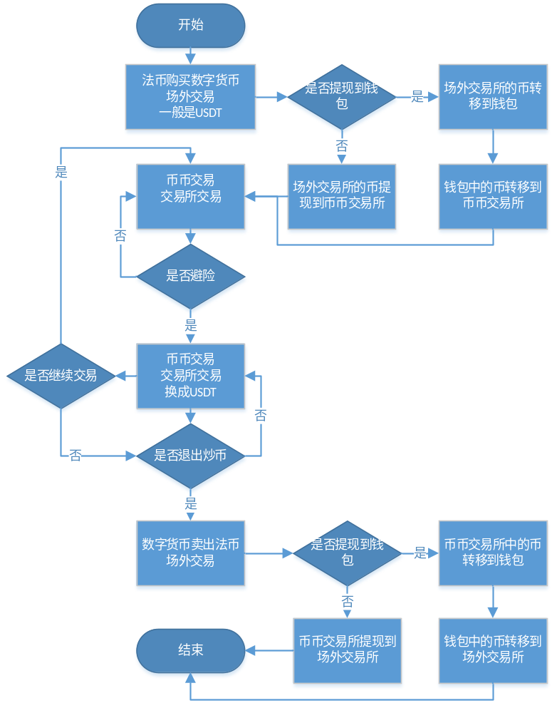

场外交易（买入）
币币交易所不支持法币交易，入场前需要通过场外交易将法币换成数字资产（币）。为了避险需要，一般优先换USDT（1币=1美元）。
目前比较好的场外交易网站otcbtc.com、火币网等。其中OTCBTC 是目前最流畅、最靠谱、最好用的场外交易平台，支持支付宝、微信、银行卡支付购买BTC、ETH、EOS、USDT、QTUM、ZEC、GXS、BCH 等数字币。目前平台手续费5%由卖家承担，最终反映到成交价是高于场内交易价格5%，羊毛出在羊身上。
推荐使用otcbtc，以下内容基于otcbtc编写。

业务目标
- 将法币换成数字资产（币）。
- 场外交易前做好必要的安全工作。

业务流程图
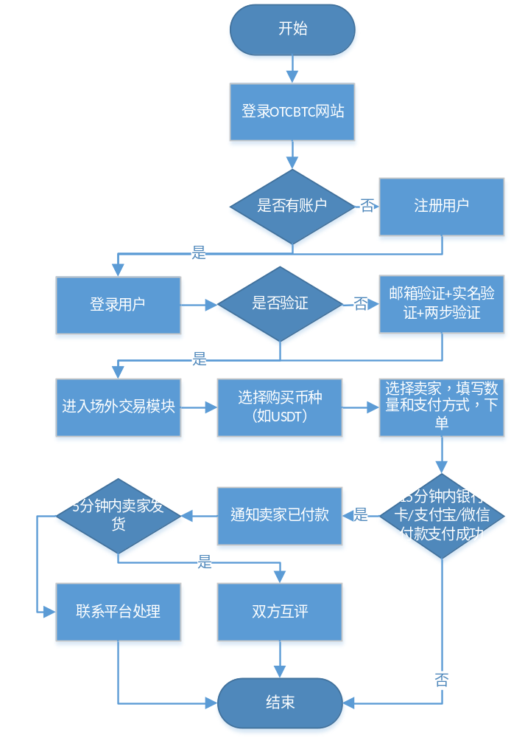

业务流程
1.注册
以iPhone7 plus + Chrome浏览器 为例截图，安卓、PC端注册和购买过程大同小异，自行选择即可。
（1）访问https://otcbtc.com/进入OTCBTC主页，iOS端
（2）点击注册
（3）输入邮箱、密码，确认密码。输入QQ邮箱可能会收到系统提示，推荐使用非QQ邮箱
（4）注册第一步完成，接下来邮箱验证。点击“邮箱验证”
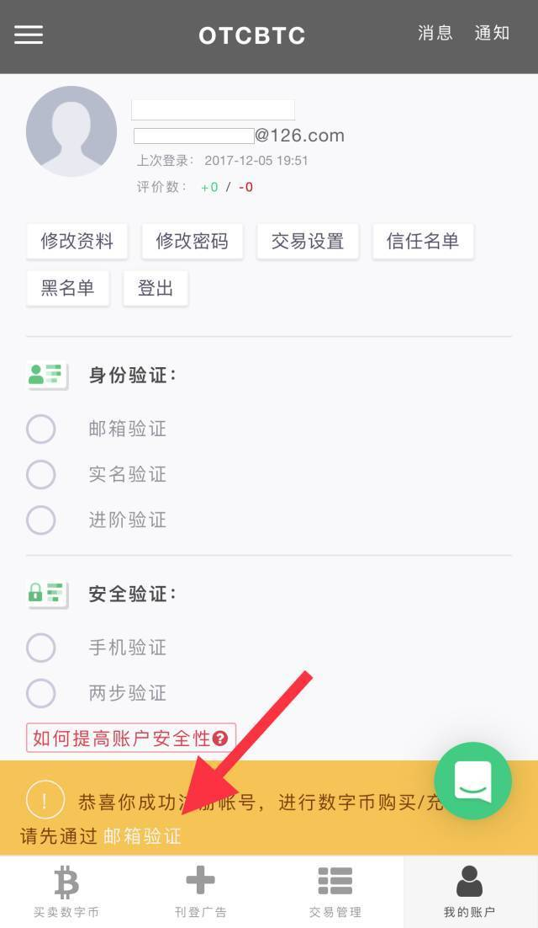
（5）根据提示，进入刚才输入的邮箱
（6）邮箱收件箱中会有otcbtc发来的邮件，点击邮件中的验证链接
一般情况下，点击后会自动跳转到otcbtc网站，并变为邮箱验证通过状态。
接下来进行实名验证。
2.实名验证
Google Chrome浏览器打开otcbtc.com，当然你也可以一开始就使用chrome浏览器注册，不用中途更换设备，更方便。
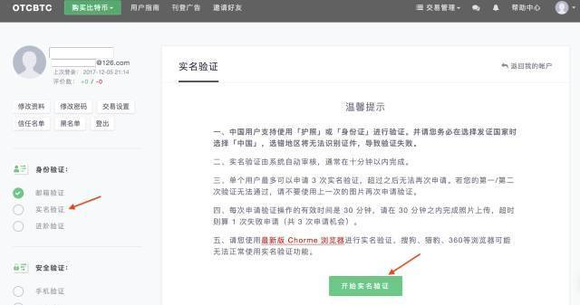
根据提示一步步验证就好，等待审核通过。
你需要准备的是：
脸部图像（我用的证件照）+身份证正面图像、反面图像 或 护照照片页图像。
提交成功后十分钟内审核完成，就可以交易啦。
如果需要更大额度的交易，需进行进阶验证（需要身份证、银行卡、声明书，详见官网）
3.两步验证
为了提高账户安全性，请开启两步验证（根据网页操作即可，iOS用户需下载Google Authenticator，安卓用户需下载Google身份验证器）。
开启两步验证后，每次登陆除输入账户密码还需要输入两步验证码。
另：完成3笔交易后可进行进阶验证。
4.购买EOS（USDT同理）
（1）选择购买EOS
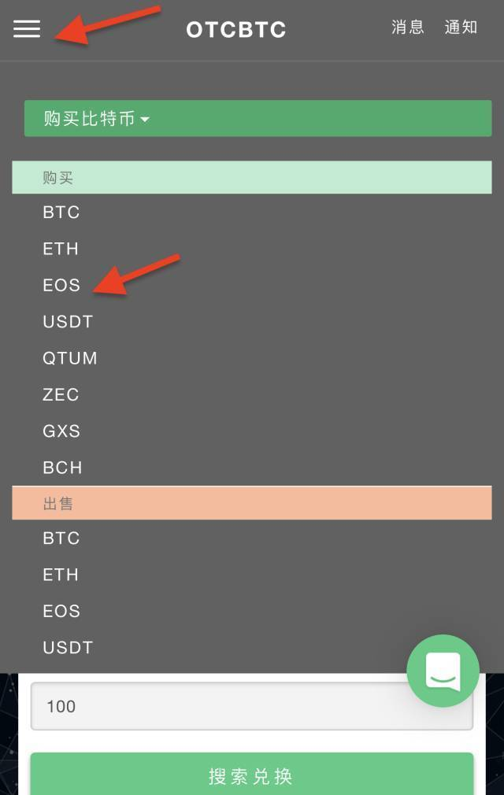
（2）选择合适的卖家，我选择了JianShi，因为我在坚石和金马老师的场外群里。
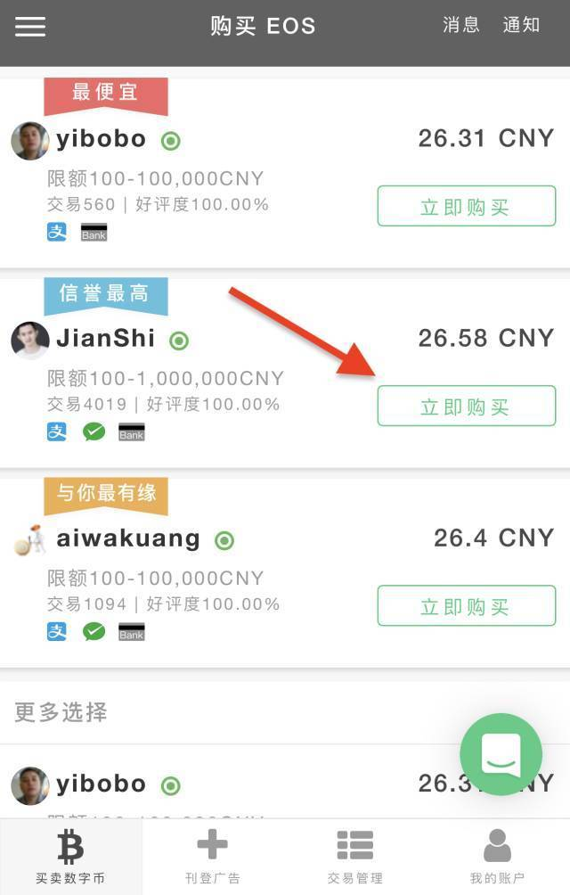
（3）输入想购买的金额，输入后，会自动出现当前价格能买到的代币数量
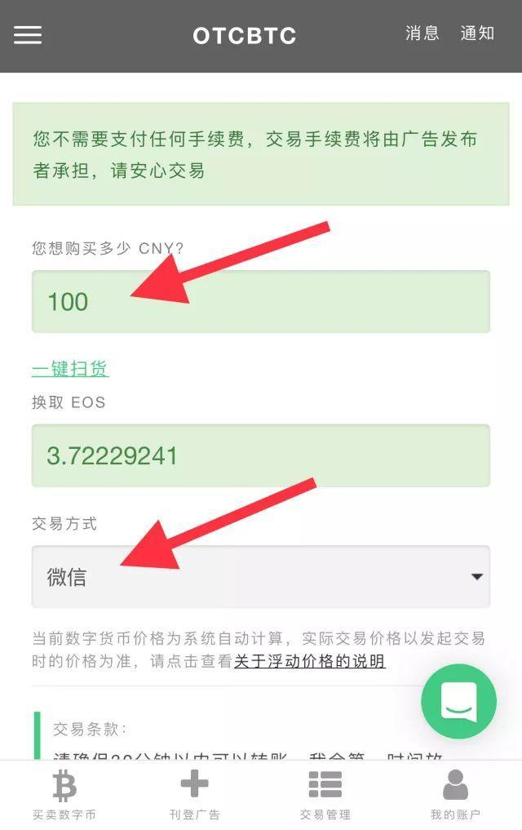
（4）点击立即购买
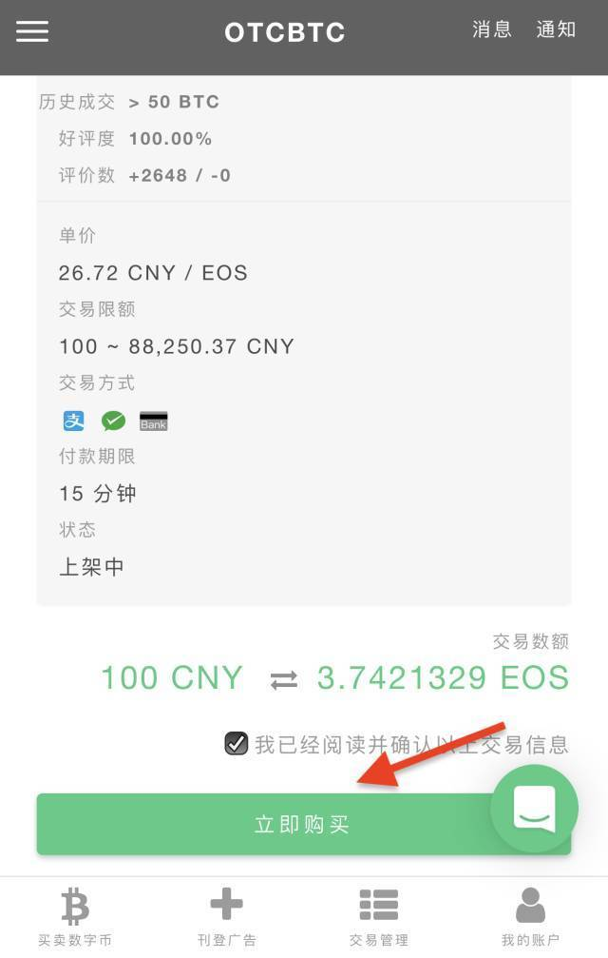
点击立即购买后，会自动锁定订单，防止卖家单方面取消。
（5）接下来会看到对方的收款信息
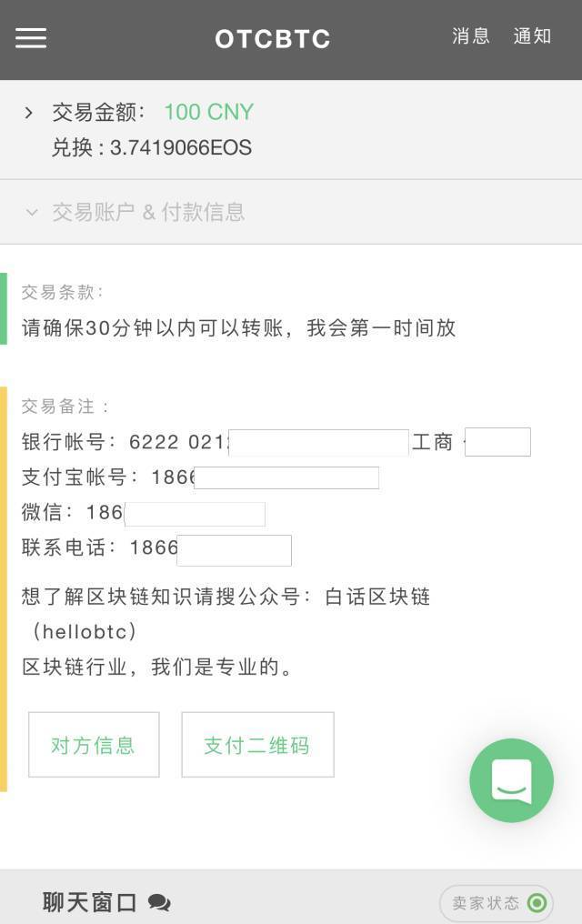
（6）选择方便的方式付款，我选择的微信付款。无论哪种付款方式，在备注内容上填写系统给出的4-6位验证码。
（7）付款后标记付款已完成，告知对方付款方式、金额、时间等信息，方便对方确认
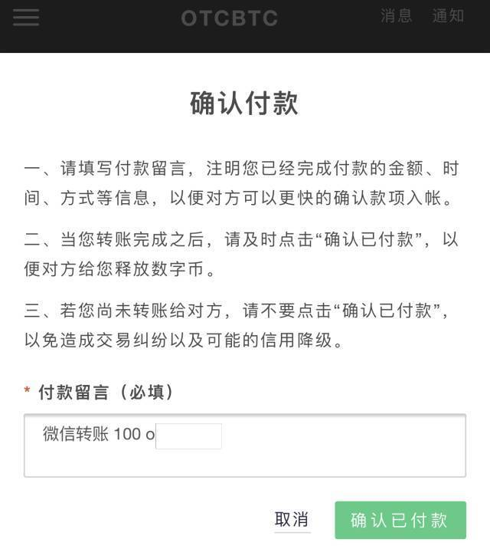
此处也填写系统给出的4-6位验证码。
（8）卖家发货后，交易完成，会收到系统消息。在我的账户中可以查到自己的资产总额。
（9）买卖双方互相评价。
备注：步骤参考https://www.jianshu.com/p/db3102c1f737

注意事项
- 购买区块链资产，钱包密钥、网站或app的密码都非常重要，推荐开启两步验证，使用Google Authentication两步验证登陆。
- OTCBTC是交易平台，买币后资产存在平台方，并没有在你的钱包里。需要提现到自己的钱包。钱包可以选择imToken等，密码工具也很重要，可以使用1Password或KeePass Touch。
- 另外，了解区块链需要经常科学上网，具体参考附录中科学上网章节内容。

推荐
- 场外交易平台：
otcbtc.com
bitcoinworld.com
Localbitcoins.com

使用钱包
币在不同的平台或者钱包转账需要地址，这个过程要付一定的矿工费。转账地址，在平台或者钱包都能找到。需要多对某个网站或者钱包进行研究，请记住：每一个按钮，每一个选项都不是多余的，都值得钻研。
OTCBTC网站充值时提示：请不要从 Bitstamp（或其他智能合约）直接提币到 OTCBTC，这可能会导致您的资产无法入账或丢失，请您先提币其它钱包（例如imToken）再从钱包提币到 OTCBTC。
建议使用钱包作为媒介，处理场外交易所/币币交易所之间币的转移。

业务目标
- 将场外交易平台/币币交易所的币转移至钱包保管。
- 将钱包中的币转移至场外交易平台/币币交易所。

业务流程图
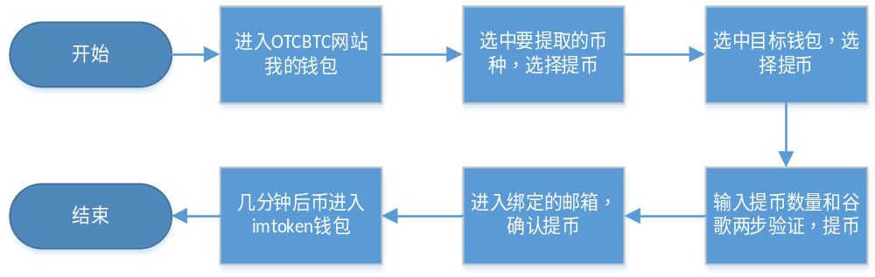
从交易平台提现到钱包的流程
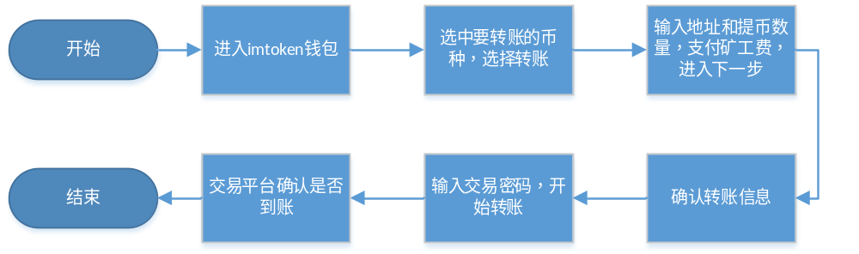从钱包转账到交易平台的流程

业务流程
- 从交易平台提现到钱包的流程：
  - 登录OTCBTC网站，选择要提现的币，选择“提现按钮”
  - 选中目标钱包，选择“提币”
  - 输入提币数量、两步验证码，进入下一步
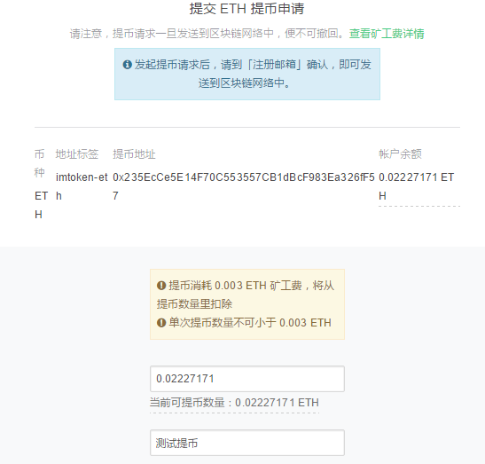
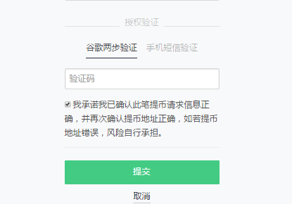
  - 进入绑定的邮箱，确认交易
  - 几分钟后币进入钱包。

- 从钱包转账到交易平台的流程：
  - 进入imtoken钱包，选择要转账的币种，选择“转账”
  - 填写目标地址和数量，开始转账
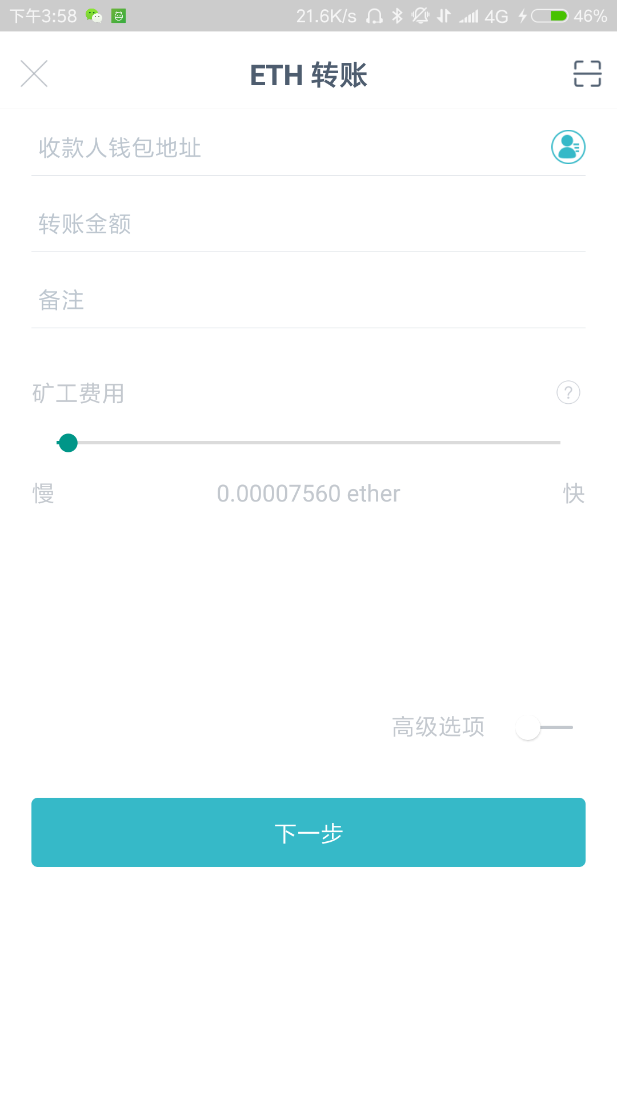
  - 确认转账信息
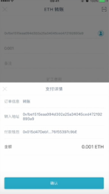
  - 大约12个网络确认后，币将转入目标地址

注意事项
- OTCBTC提币矿工费
发起提币需要支付矿工费。具体币种的提币矿工费请查看本页费率表。
单笔提币不论数额大小，均消耗固定矿工费。
例：单笔提币 500 ETH，矿工费为 0.003 ETH；单笔提币 1 ETH，矿工费也为 0.003 ETH。
系统将根据当前区块链网络阻塞情况自动调整矿工费，以确保您的提币交易可以尽快得到确认。矿工费将从您的提币数额中扣除。
例：提币 1 ETH，若矿工费为 0.003 ETH，则实际到账为 0.997 ETH。
- 从钱包转账，无论转哪种币，都需要使用ETH交矿工费。

推荐
- 比特币钱包推荐：jaxx、blockchain
1. blockchain钱包 : blockchain.info/wallet/#/
2. Jaxx 钱包： jaxx.io （同时支持比特币、莱特币、以太坊等的钱包，有手机版、pc版）
- 以太坊钱包推荐：im token、myetherwallet、metamask、parity
1.parity钱包：parity.io/
2.myetherwallet钱包：myetherwallet.com
3.imToken钱包： token.im （国内最好的以太坊系币种钱包）
4.metamask钱包：这是一个谷歌插件，可以去谷歌浏览器扩展区下载。
- 硬件钱包推荐:Trezor、Ledger
Trezor钱包：trezor.io
Ledger钱包：ledgerwallet.com

场内交易
币币交易平台很多，如币安、kucoin、B网、小B网等。
币分垃圾币、山寨币、传销币、正经币，建议只投资正经币，远离其他币。
如果币安网是品牌商品超市，一些小网站等则相当于地摊，当然都能赚到钱，也都能亏钱。币安网的币都是正经币，建议使用币安网进行交易，以下内容基于币安网编写。

业务目标
在币币交易平台通过场内交易的形式，在不同币种之间买卖。

业务流程图
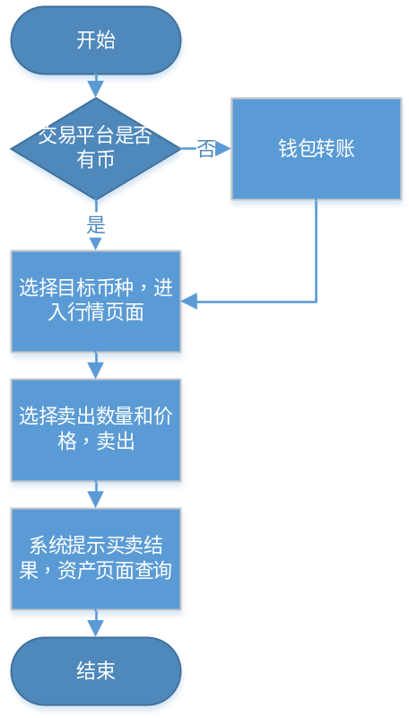

业务流程
- 进入币安网站，选择要交易的币币行情页面，比如我希望把ETH兑换成USDT，那么进入ETH/USDT行情页面。
https://www.binance.com/trade.html?symbol=ETH_USDT
- 在卖出选项卡中填写要买卖的币、数量和价格，并确定卖出。
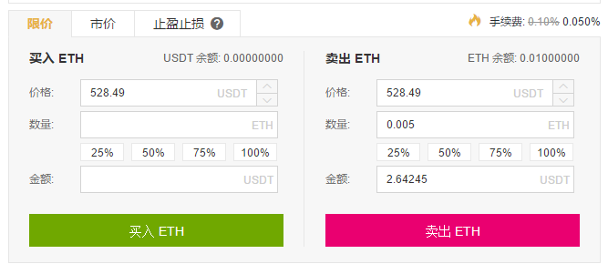
限价卖出，总金额须大于10
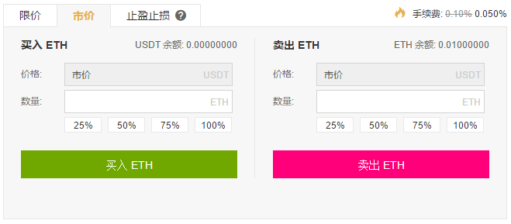
市价卖出，数量随意
- 系统实时成交，可进入资产页面查询结果。

注意事项
虚拟币每天的涨跌幅度较大，不要把股票市场的思维带到币市来。币市对消息的反映比较迟钝，这与投资者的水平和整个币圈的发展程度有关系。币市现在还处在萌芽期，也就是暴利期。

推荐
- 世界前十交易所：
1.币安：Binance.com
2.小B网：www.bitfinex.com
3.B网：www.bittrex.com
4.酷币:kucoin.com
5.Bithumb : www.bithumb.com/
6.HitBTC : hitbtc.com
7.P网：www.poloniex.com
8.Coinone：Coinone.com
9.GDAX：www.gdax.com
10.K网：www.kraken.com
- 其他交易所:
李逵：Liqui.com
以德：Etherdelta.com(去中心化交易所)
- 中资海外平台：
币安：binance.com
酷币:kucoin.com
OKcoin海外站：okex.com
火币海外站：huobi.pro
云币国际：big.one
比特儿国际站：gate.io
- 行情观察：
myToken (APP)
block.cc

场外交易（卖出）
推荐使用otcbtc，以下内容基于otcbtc编写。

业务目标
- 将数字资产（币）换成法币。
- 场外交易前做好必要的安全工作。

业务流程图
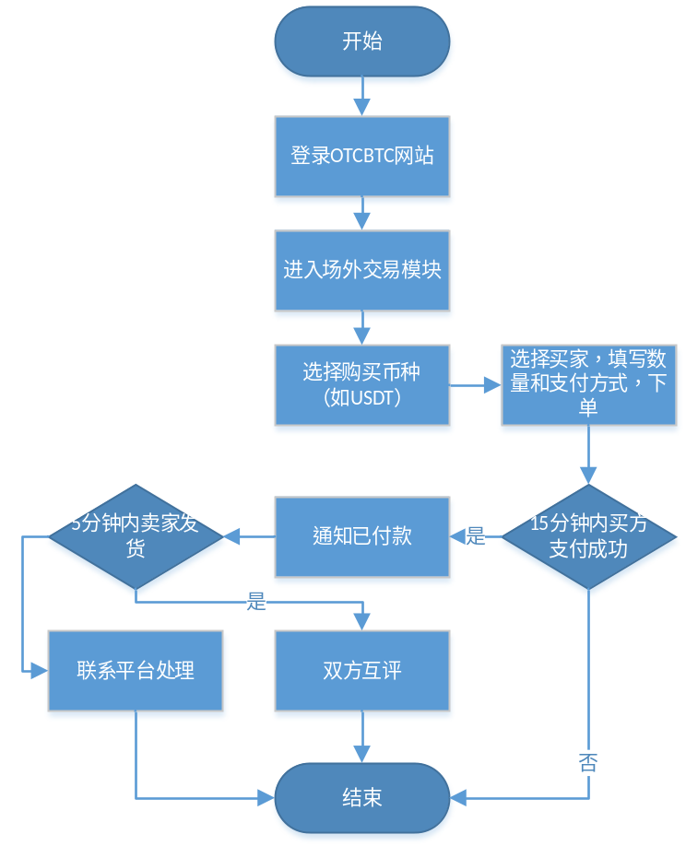

业务流程
（1）选择卖出EOS（或其他币）。
（2）选择合适的卖家。
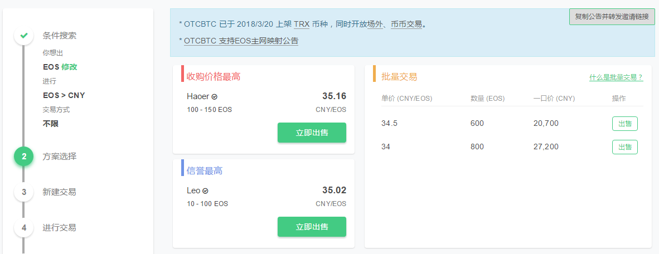
（3）输入想卖出的金额，输入后，会自动出现当前价格的代币数量
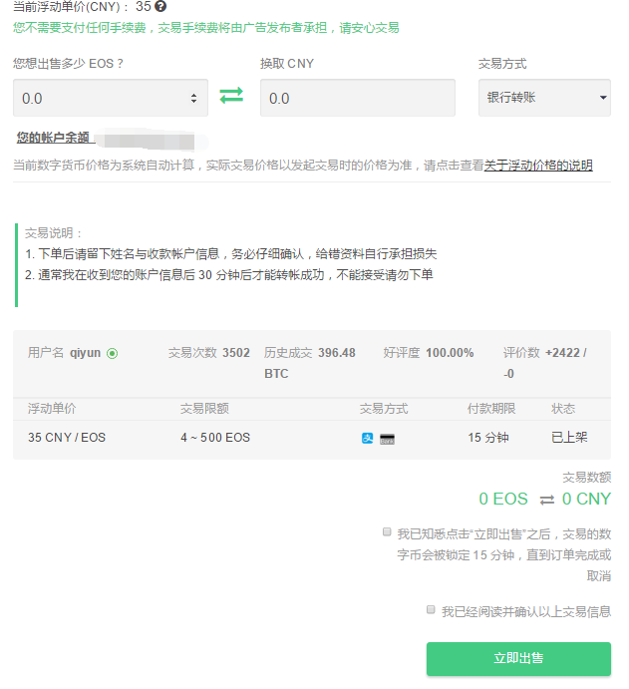
（4）输入想卖出的金额，并出售。
（5）等待买家15分钟内付款。
（6）收到款后确认发币。
（7）双方互评。

注意事项
无

私募与ICO
ICO分为3种方式：官网直接ICO、第三方平台ICO如币众筹、代投如imtoken钱包。
官网直投一个好处就是你的钱/币(比特币btc、以太坊eth)都受自己控制，下发的代币也直接入户，不经过第三方，这就确保了安全，当然前提是该项目是基于btc链或是eth链的，目前的应用上的主流还是eth上的，当然这种方式也有弊端就是，很多网民不懂的使用钱包，更别提如何进行官网直投，再一个很多项目都是国外的项目，不熟悉英文的全英文看着费劲；
现在主流的众筹方式还是第2种和第3种，此两种方式是第三方平台通过和项目方合作，获取部分ICO份额在自己的平台上开展相应的ICO以达到平台增收，由于近期ICO市场火爆，很多好项目僧多粥少，所以代投的方式也就很兴起如近期的imtoken钱包代投的status(一些交易平台已经上线交易，当然只是出售权益而已)、tenx。通过预先锁定投资份额，待ico开放时平台给我们代投，来保证我们能及时抢到份额。

业务流程
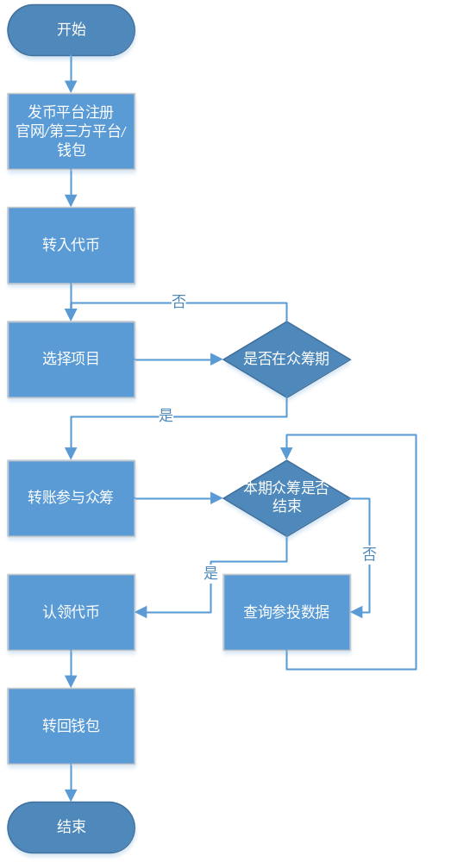
- 从可靠渠道（机构或官方平台）得到私募众筹消息，里面会有众筹的项目简介，参投详情，发代币时间，上交易所时间等等信息。
- 审核信息，看给出的项目简介的背景，技术，技术开发人员，应用范围，合作伙伴背景等等，是否值得投？
- 选择好项目后，用钱包转账给项目参投地址。
一般来说只接受ETH的转账，且多数都是imtoken钱包的转账。
- 等待众筹期结束后平台发币，认筹人认领。
- 如果想卖，通过imtoken钱包提币到交易所卖掉就行。

私募
Pre-ICO是有些ICO项目里的一个环节，就是私募的环节，这部分代币一般不会超过总量的20%。这部分代币是不对外出售的，一般是内部卖给提前谈好的关系户，一般来说价格比对外公开出售的众筹部分的代币价格要低，但是并不是所有项目都有Pre-ICO的部分。
随着传统投资机构进入区块链投资行业，目前出现了Pre-ICO扩大化的倾向，私募规模越来越大，有时候甚至消化大部分代币，只留给社区少量代币用于ICO。
对于普通区块链投资者来说，Pre-ICO是很难参与的。

官网直投ICO
一般在项目的白皮书中会有官网网址（但需要提醒的是由于ICO的赚钱效应，很多黑客或者不法分子会利用钓鱼网站骗人，在参与官网直投的ICO时，大家一定要再三确认网站是否真实）。官网直投ICO大多都建议用钱包转账参与，所以3.3节的钱包使用就很重要了。参与官网直投之前，需要从交易平台购买相应的btc或者eth（btc、eth是目前支持最普遍的硬通货），然后提币到数字货币钱包。

业务目标
- 从项目官网参与ICO，认购到对应的代币。
- 做好必要的安全工作。

业务流程图

业务流程
下面以官网直投EOS币为例说明：
- 访问EOS官网，点击“get EOS”按钮进入众筹页面（注意不能是中国和美国IP）。
- 从众筹页面链接进入MetaMask官网，下载和安装METAMASK钱包，注册账户和转账（具体步骤参考3.3节内容）。
- 进入众筹页面，点击“Get EOS tokens”参与众筹，输入要买的数量，在弹出的钱包界面付款。
- 等待本期众筹结束后，查看自己的所得的EOS。
- 点击CLAIMING TOKENS，认领自己的EOS。（需要支付比较多的矿工费）
- 点击TRANSFER EOS TOKENS，将认筹到的EOS转到钱包。
备注：
- 具体流程请参考《EOS官网代币参投、认领及转账操作教程》
- 由于参加官网众筹矿工费：转账到钱包0.01ETH，钱包转账到EOS众筹地址0.003ETH，众筹结束认领 0.05ETH，转出EOS到钱包需要0.002ETH，总共需要0.065ETH，而按照目前市价3574元计算，费用234元，实在赔不起，没有实际测试。

注意事项
官网众筹必须用自己的钱包转账参与，切记。
注册各大网站时，要把各种安全措施做好，做好认证，有备无患。不管多麻烦，都要开通谷歌二次验证。
对于在官网直投的用户，官网一般会给出一个确切开始的时间截点（比如说之前唯链，官网规定晚上八点开始ICO，8点之前投进去的都将无效）。但需要注意的是，中间还有矿工将币搬到官网给出账号的时间。对于很火的项目，可能半分钟不到就会被秒杀掉。所以参与官网直投，建议大家比官网直投的规定时间早2—5分钟转账（这一点纯粹是本人摸索出来的，只能作为个人经验分享，希望大家酌情采纳）

推荐
- 目前适合官网直投的项目推荐：
EOS：https://eos.io/

第三方平台ICO
- 众筹相关网站：
1. ICO Countdown： www.icocountdown.com（众筹项目开始倒计时）
2. TokenMarket： tokenmarket.net （很多众筹项目的细节）
3. Smith + Crown： www.smithandcrown.com（项目分析，以前质量很高）

以上是目前比较主流的几个ICO代币发行平台，建议大家都注册一下，并进行身份实名认证。认证审核需要1-3天的时间。另外，这些平台大多支持用btc、eth、eos代投，在开始参与ICO之前，你需要保证你在这个平台的账户里有相应的btc、eth、eos可用。

业务目标
- 从第三方平台参与ICO，认购到对应的代币。
- 做好必要的安全工作。

业务流程图
无

业务流程
- 注册平台账户。
- 向账户中充值BTC/ETH。
- 众筹项目：在项目库中选择你想要众筹的项目。
- 根据提示进行打款转账。

注意事项
如果是在众筹平台参加ICO，直接转币到众筹平台没有问题。
众筹平台有pre-sale之说，一般在正式开始的前几日，所以要时刻留意时间和日期。这很重要，不然正式开始的时候，因份额早就被瓜分完，导致无法参与。

钱包代投ICO
钱包参与ICO，目前只推荐imToken。上面的ICO项目经过imToken团队的筛选，基本上可以说技术都没问题，项目较优质。

业务目标
- 从imtoken钱包参与ICO，认购到对应的代币。
- 做好必要的安全工作。

业务流程图
无

业务流程
- 注册账户：初次打开 imToken 需要进行以太坊钱包的创建或导入。
- 点击“ICO Pro”按钮，进入ICO项目列表页面（目前已经找不到，写不下去了。。。）

注意事项
由于imtoken本身是一个钱包，钱包是涉及到资产安全的工具，所以在正式使用钱包之前，一定做好钱包助记词或 Keystore 私钥的备份，这个过程千万不要怕麻烦，一定要认真完成，做好了是一劳永逸的事情。

项目选择建议

项目分类
目前区块链项目分四种分类：
- 币类：一般等价物
- 平台类：方便区块链应用开发，降低门槛
- 应用类：
- 资产代币类：实物资产映射

项目评级
- 相关网站：
1.市场分析：www.cryptocompare.com
2.巴比特 www.8btc.com （国内资讯第一）
3.BTT论坛：bitcointalk.org（币界第一论坛）
4.市值排行榜：www.coinmarketcap.com （看各种币种交易量最好的网站）
5.铅笔 www.chainb.com （恭亲王弄的资讯站，部分文章质量很高）

项目评价维度
1、项目题材的想象力
区块链技术本身代表的是未来的趋势，现在大部分项目都处在研发、测试、基础理论构建的过程中，真正要达到商业化应用还有很长时间，基于此，在概念上，优质的项目也应该具有丰富的想象力，能够有针对性的解决一个领域或者行业的痛点。一个好的题材不管是针对个人投资者还是具有机构背景的资本都具有巨大的吸引力。比如：金融领域、社交领域、电子商务领域、游戏行业、概率预测、人工智能等等概念，都是未来想象空间和市场规模巨大的题材。
2、项目技术层面上是否真正做到了去中心化
区块链技术原理之所以得到越来越说人的认可，甚至被一些朋友作为信仰去追求，根本就是其去中心化的构建所代表的未来世界。如果一个项目不能做到去中心化，或者说牵强的用去中心化去解决一个本不需要去中心化的事情。那这个项目就没有什么实际价值。
3、代币总数量，以及ICO发行数量
对于一般个人投资者来说，追求的还是ICO之后，上市交易所带来的价格增长收益。价格上涨，根本的是资金在背后的推动。刨去项目本身的因素，整个代币市值和盘子的大小，直接决定了是否能吸引到足够的大资金去推动。同样拉动20%的涨幅，盘子小，市值小的标的所需要耗费的资金更小，这当然会是大资金参与的首选。
4、团队背景
团队背景除了本身团队之外，还包括顾问团队。区块链本身是一个对技术要求十分高的行业，并不是什么人都能做。所以，一个项目的好坏，很重要的就要看该项目的技术团队和顾问团队是否足够支撑起项目去落地实现。这里着重强调下顾问团队，由于ICO的火爆，很多名人就开始批量式站台，使得小散跟着他们套了一批又一批，这一点大家要注意。另外，还有就是要注意该项目的创始人过去在行业内的信用如何，这个百度和微博一查都知道了。

注意事项
1、关于Gas Price和Gas Limit的限制。为了防止大户过渡集中购买筹码，以及非常规攻击。一些项目在参与ICO时对参与者这两个参数做了限制。所以，在参与前，仔细阅读项目白皮书和ICO说明公告非常重要。不做限制的，可根据自己随意设置。
2、参与上限是否有限制。一般对于比较火的项目，项目方为了让更多人获得筹码，会设置上限。上限一般以BTC和ETH来计算。

区块链项目

业务流程图
- 描述顶层的各业务流程及其关系
只描述顶层的各业务流程以及它们之间的关系，图中的每个节点都是一个顶层的业务流程。
子业务流程不描述在这里。

区块链项目方向指导

项目分类
区块链技术相关的项目大致可以分为三类：
- 区块链底层技术，包含平台路由和加密算法、共识机制等等；
- 中间层，做一些协议的封装，提供开源或者商业API接口，还有一些平台类服务，类似IBM搞的BAAS（Blockchain- as-a-service）；
- 最顶层的是区块链的一些不同行业的应用，包括金融、版权保护、防伪、物联网等等。

底层技术和协议层项目
- 项目状态：
关注区块链的投资人应该都有一定了解，比如国外的比特币区块链、以太坊、超级账本fabric，国内的井通、小蚁、布比、云象、太一等等。白皮书对于大部分非技术出身投资人就是天书。
从共识机制、协议的通用性到安全性、带宽等等，投资人听得晕头转向依然很难甄别优劣。但是技术出身的投资人会觉得区块链的底层技术其实门槛不高，这种说法也不无道理。
目前的区块链技术其实在TCP/IP五层协议中处在最顶层应用层，本质上和邮件是一个层级的技术。不少全球知名区块链底层项目代码是开源的，优秀的程序员改改就能拿来用，在拜访过一系列区块链项目后发现目前国内市面上最多的就是以太坊的修改版，其实本人并不反对借鉴加改进（山寨），因为人类科技的进步总是建立在前人探索的基础上。
但是如何改的更好就需要看团队的能力和实际的试错，不同的应用对功能、性能和安全的需求都不一样，需要重新设计和优化，因此需要精通区块链底层的密码学，共识算法以及分布式数据库设计等基本技术，以及应对大规模应用的整体架构设计。

- 商业模式：
回过头来看看整个业态，像比特币、以太坊这种底层技术平台是开源的，它是一个无公司无法人的社区组织，就算购买代币来投也没法算Capital table啊。
更重要的是做底层技术及协议层的公司，不管你是基于国外开源代码改进还是自己重新架构，再牛逼的技术没有清晰的商业模式在资本市场都会很难获得认可。
一种最简单的生存方式就是依靠ICO（虚拟币众筹），以太坊的币值已有10亿美金了，简单理解就是不找VC改找炒币的人融资，带来一些方便也带来诸多问题：炒币的大部分投机份子会让你估值各种过山车，ICO时候可能还有自己掏钱进去稀释比例的嫌疑，ICO拿到的钱会怎么花（无法监管）等等。
另一种常见商业模式就是给银行、券商、各类大公司做POC（概念验证），获得认可呢就帮你做一些私链定制开发来case by case收费，例如井通的海航集团项目、布比的数贝积分项目、云象的智慧城市项目等等，但是这看起来更像是一个IT服务公司，随着越来越多的开发人员对于底层技术的了解，有一天就会变成类似今天帮企业开发APP的活。
关注技术类项目的人应该明白做一些协议封装、提供收费 API接口长久来看也挣不了什么钱，以后必然会是免费得。还有呢就是自己开发一些应用，虽然基本上并没法实际运作。目前国内大部分号称做底层技术的公司都是底层协议、POC、私链架设、应用类项目都干，为了生存么。但是事实上聪明的投资人都明白，早期创业团队就那么多人和资源，能干好一个就不错了，上来底层技术都没弄踏实就学乐视搞什么区块链生态圈绝对是扯淡。
尽管今天商业模式还不清晰，但还是相信未来市场上会跑出几家的优秀底层技术和协议开发的公司。他们会架设出多条不同用途的公链或者联盟链，基于对性能和安全性及应用场景的不同需求，然后上面生长嫁接出很多不同行业的应用。比如可能会有一条支持高并发高交易量的公链，一条金融机构间侧重安全性的联盟链等等。
- 底层技术考量点：设计理念和应用的成熟度
关于设计理念首先第一点很多搞技术的可能不同意，个人觉得区块链底层技术不应该完全开源，因为区块链短期最大的应用领域在于金融，金融领域对于监管和安全要求极高，需要像苹果IOS那样经过审核的应用才能接入区块链，而不是像安卓那样随意。
其次对于共识机制一些中国团队认识到了绝对去中心的方式在中国走不通，所以类似井通、小蚁都是类PBFT或者改进版，授权节点验证的思路有点像中国的代议制下的全国人名代表大会制度。Ripple被罚和以太坊DAO事件也给出了警醒，金融应用必须要实名制。关于应用的成熟度，就要考量经历了多少沉淀，有哪些真实落地应用支撑。

行业应用类项目
事实上适合大部分机构看的区块链项目都是应用层的，简单来说投资点还是在于商业价值本身。比如利用区块链做防伪是极好的，不管是用二维码也好，NFC芯片也好，这都不是难点也不是壁垒，关键是区块链只能做到流程的追溯，源头的把控这个不是线上的区块链技术能解决的，票据、艺术品之类的如何确保源头的真伪这个需要创业者去想办法解决。
再比如做数字版权的确权保护，区块链可以做到数字签名加时间戳，但是这远远不够，设计版权相关经验资源、版权局法院等机关的认可这些也缺一不可。
还有最近很火的互联网互助类项目，区块链基本已经成了标配，基本上就是提高资金和运作透明度，不可篡改。你应该不难发现一个规律，区块链的应用项目本质上还是把区块链作为一种工具，原先在一些特定领域的创业者手中拿的可能是个匕首在拼杀，区块链把他的武器升级到了冲锋枪，但是能不能打赢还得靠自己。
目前国内区块链应用的项目较少有一个核心原因，懂技术的人完全不懂细分行业，还停留在概念验证，而真正在细分行业中具有经验及资源的创业者又完全不懂区块链这门新技术，跨界的人才那必然是凤毛菱角。所以出现了像井区科技这样的公司，基于成熟的底层技术平台，寻找优秀的创业者来孵化应用项目，帮助他们梳理区块链技术在他们行业中的的应用，对接各类资源，投入资金，将所有东西串起来，具体单个应用项目的成功与否，还是拼在落地执行和运营上，这也是创业者本应擅长的事。对于部分号称使用区块链的应用类项目，细聊之下发现他们要么是还未实施，要么是基于以太坊开源代码自己架设。对于初创公司而言一台服务器组网的系统那是在to VC，接入了某个底层平台的项目才是真正的区块链应用。

发行区块链项目（ICO）

业务目标
- 成功发行项目，筹到项目进行所需要的资金。
- 将项目代币在交易所上线。

业务流程图
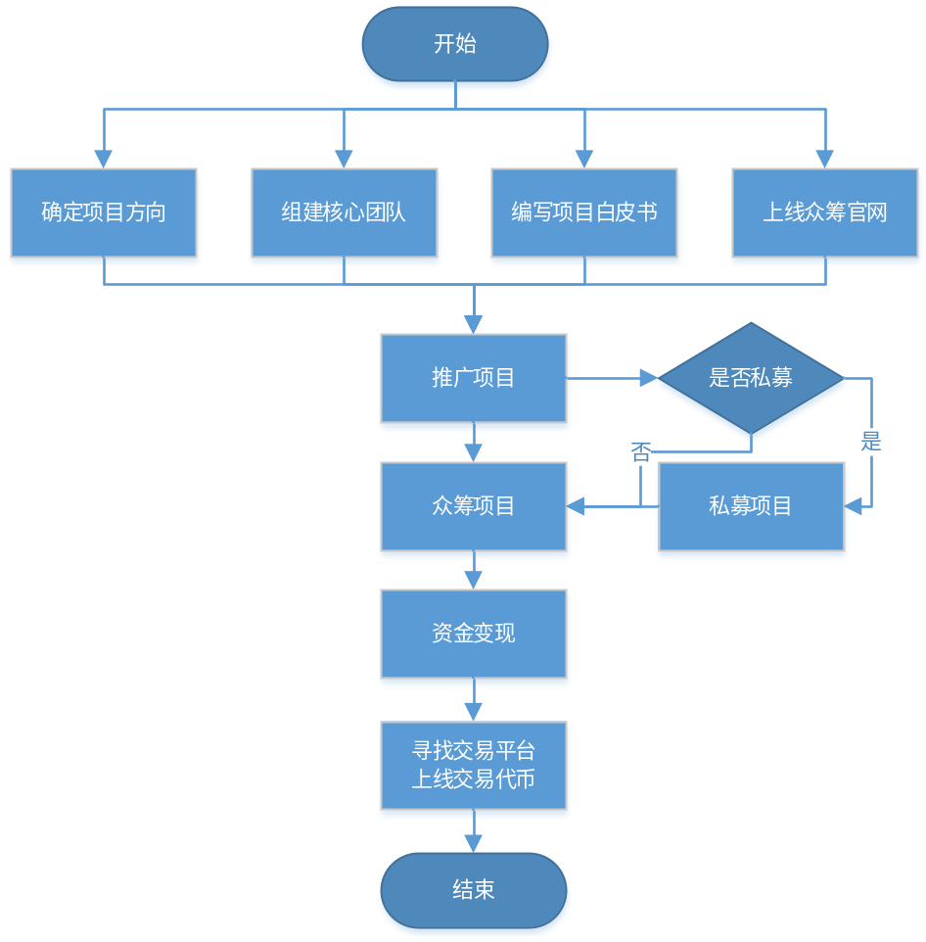

业务流程
- 确定项目方向，组建核心团队
- 编写项目白皮书。
在发起ico之前，需要对项目有详细、周密的规划，项目如何跟区块链结合，运用区块链如何解决传统的问题或者实现了什么创新，项目的周期，项目发行的代币、代币在项目中的具体应用、代币的总量、代币的发行方式等，有了这些之后，须将他们形成系统的文字材料，一般这些文字材料就是项目白皮书。
需要强调的是：项目中运用区块链进行的创新，一定要符合区块链发展的大方向，一定要听起来切实可行，切忌假大空。
- 开发上线众筹官网
开发和上线众筹官网，用来进行众筹实际的操作，现在有很多开发这种网站的公司，这些工作可以轻松帮我们完成。这个网站具体的描述是：公司或者个人的介绍，研发团队的经历，研发团队的战绩等，白皮书的下载链接等。
- 推广项目
一般推广分为两种，第一种：自己组建推广团队，对接一些资源，或者去一些社群发信息进行推广；第二种：上众筹ico网站进行推广，现在市场上有很多众筹ico网站，他们拥有庞大的精准的流量，一般来这些网站上面都是寻找好的众筹项目的，如果将自己的众筹项目放在这些上面，非常有利于众筹项目的开展，但是，一般这些网站都有苛刻的审查机制，会对项目的进行完整的评估，还需要众筹方缴纳一定数量的保证金或保证物等。所以，对于这些，项目方要综合考虑。
- 私募资金
如果有必要发起私募，可选择在众筹前先做一轮私募。
- 开始众筹
众筹一般使用比特币众筹或者以太坊众筹，这是使用以物换物的原则较大限度的规避政策法规的风险。一般会有理想的众筹数目，众筹期限以及众筹阶段，说到众筹阶段，一般分为三个阶段，众筹一定的代币份额，第一阶段需要的比特币或者以太坊会比较少，第二阶段会稍多，第三阶段会比较多。这也是为了提高众筹的热度。
一般使用区块链众筹，系统会实时公开区块众筹到的数额等，以便投资人查验。
- 交易变现
众筹到比特币或者以太坊之后，拿到交易平台进行交易，就是把变成开发项目所需的现金。
- 寻找交易平台上线交易
对于投资人而言，花钱买的是项目方发行的代币（就是数字加密货币，作为对比，IPO投资人拿到的是证券），代币在项目内部是有价值的，随着项目的发展，代币的价值会越来越高，所以投资人会有收益，随着代币上线交易平台，投资人将会获得更大的收益。

区块链项目运营

项目运营必要性
比特币（区块链）最开始是由一帮极客在国内小范围追捧，随着互联网的发展，论坛兴起，一些早期区块链爱好者开始在论坛交流，打破了地域限制。因此区块链最早出现的地方，除了线下咖啡厅，恐怕就是论坛了。
创始团队通常带着项目到各地进行项目推销演讲，在这个过程中，必然会累积到一些种子用户，这些种子用户，不但要让其了解项目，还需要及时的互动、交流，进行进一步的沉淀。这样的模式，没有任何单纯的网站适合作为平台，最方便快捷的便是社区。以社群和论坛为载体，沉淀种子用户。
Ico或者二级市场的任何代币行为，都与股票类似，是一种投资行为。投资人最关心的是利益回报。区块链项目的官网，垂直行业媒体，其他网站平台，均无法作为合适载体供众多投资人交流，论坛社群成为了最合适的场所。
因此，将一个区块链项目看成一款产品，他的目标用户群体已经存在，产品性质偏技术和投资，可以产生足够的内容，他们的目标用户热衷于用这些内容来进行相互之间的互动，提升参与感和获得既得利益。这样的一款产品，是适合社区运营的。

项目运营方式
- 项目一般开源在github上，供所有人查看。
- 社区运营，在官网架设社区，或者8btc等社区开设专版。
- 开通微博、twitter、facebook、Medium、LinkedIn、youtube等官方信息发布渠道。
- 开通telegram、微信、QQ等社群联系方式。
- 开通gitter等开发和用户体验讨论方式。

附录一：

科学上网
目前我在使用的是SSR，需要购买账号。
账号购买可登陆http://sunlense.com/（https://1984o.com/）网站购买shadowSocks账户，目前是每年200元，支持PC端和移动端同时科学上网。
PC端操作步骤：
- 登录https://github.com/kuoruan/shadowsocksr-csharp/releases下载shadowSocksR客户端，测试4.7.0版本可用。
- 在sunlense网站，选择已购买的shadowSocks线路，选择“SSR配置文件”按钮，复制弹出框中的内容。
- 解压客户端后，打开或新建gui-config.json文件，将第二步中复制的内容粘贴到文件中并保存。
- 启动ShadowsocksR-dotnet4.0.exe即可科学上网。
- 双击任务栏中程序图标，可切换线路，亲测j04线路可访问币安网。

当前区块链项目分析
具体内容参看《那些1CO现在怎么样了——2017年1CO总览》
节选文中关键内容如下：
- 评价ICO项目的几个维度：
概念、内容、方案、技术、团队、财务、市场、路线图、信息公开、团队动向、源代码、开发进度、版本更新、活跃程度、路线图执行情况
- ICO项目分类
（1）技术类——区块链本身领域的项目，包括但不限于技术底层、技术协议、技术方案、与其它技术融合等类型。
技术是有门槛的，能力不够的不敢做，圈钱的可能连白皮书都写不出来，所以最后的项目数就少了
（2）金融类——利用区块链进行流通、兑换、交易等经济功能的项目，包括但不限于交易所、风投、贷款和以加密货币为基础的金融衍生内容。
金融应用是区块链的最早最有效的应用方向，以此衍生出来的项目占据最大比例。
（3）网络应用类——利用区块链方案提供互联网相关服务或进行传统软件功能的项目，包括但不限于搜索引擎、广告平台、内容发布、电商平台等类型。
（4）现实应用类——单独划分出来以和上一个做区分，主要是和现实活动产生了关联的区块链项目，包括但不限于实体生产、建设投资、租赁出售、医疗交通、慈善组织等类型。
这一轮的热潮中，ICO项目为了增加自身可信度，往往都打着解决实际问题的旗号，用一个已有的、大众熟知的事物加上区块链组合成一个新概念，就能顺利地募集到资金。但实际上很多这种组合根本没有可行性或是没有必要性，尤其是区块链尚未在互联网普及就想在现实中落地的某些项目，根本无法实现，所以现实应用类项目的死亡率极高，2018年这方面的项目比例会进一步增多，会有大量的项目流产，一定要高度警惕。
（5）娱乐类——以区块链参与娱乐内容的项目，包括但不限于押注、游戏赛事、社交聚会、影音直播等类型（其实这一类可以分入两种应用类，但由于在线押注和电子竞技项目较多，又有一定的特殊性，我觉得不如单独划为一类）。
（6）加密货币类——项目的本身就是一种加密货币，基本没有关联意义的。
现在纯山寨不好骗人上当了，骗子们纷纷改用区块链套个已有的概念编一段的套路了，纯山寨自然少了，而且死得很快。
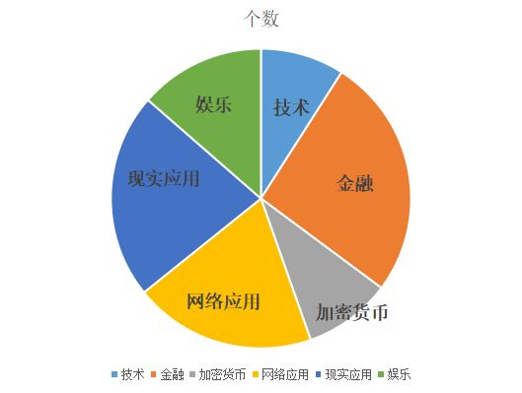
- ICO项目状态统计：
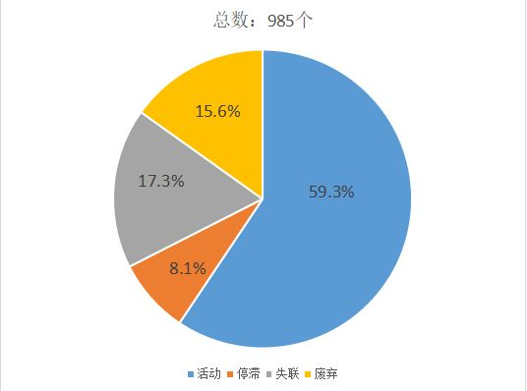
按项目类型分别统计：
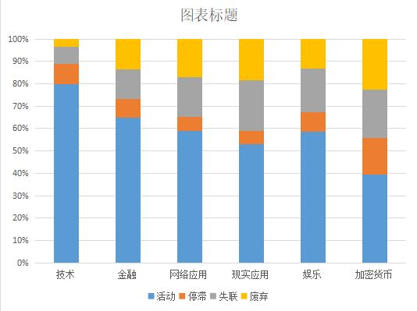
在纳入统计的985个项目中，半年内有400个项目已基本停止开发，无法兑现投资者回报，比例达到了40.6%，整体上看市场是严重混乱、缺乏秩序的，欺诈行为非常严重。
- 自2017年12月以来，ICO的竞争开始激烈，成本和门槛逐渐提高，恰逢2018年1月至今二级市场大衰退，人们偏向谨慎，很多ICO项目难以募集资金，又无法承担日益提高的宣发成本，于是纷纷采取各种方法推迟ICO。
- 重点项目评分结果：
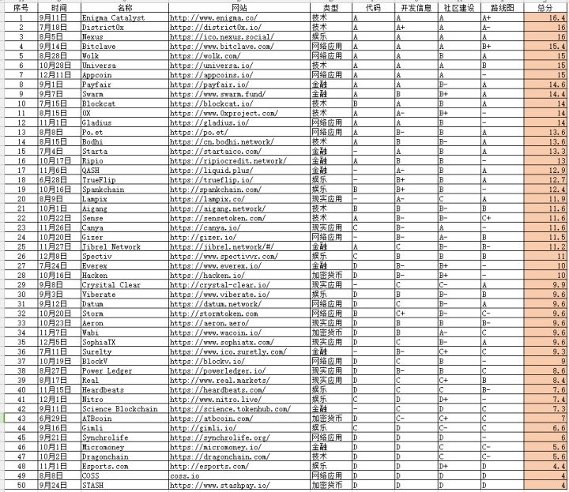
结果分析：
（1）技术类整体表现最好，因区块链目前整体还在早期阶段，技术和协议尚未遇到瓶颈，所以此类项目开发过程可能会比较顺利，团队能够看到成果、持续前进；同时这类项目属于区块链本身进步的基础，产品可能迅速为下一阶段市场所使用，所以开发目标和前景较为明确；技术开发的项目周期较长，目标较长远，开发团队在组建之初可能就有所准备，能够长久坚持工作；最后是技术开发需要水平较高，需要拿得出真材实料，这相当于设立了准入门槛，一些以捞金为目的的团队可能会因此选择更容易从概念上做文章的领域出发，而不是选择这种难度更高的领域。
（2）金融类项目中位数分数比较普通，虽有高分项目，低分的也不少，脱离这50个项目整体来看，金融类项目同样是少量发展良好、大量不靠谱的状态。虽说金融方面是区块链及加密货币最容易契合的领域，但因为加密货币当前和现实结合十分薄弱，所以只有少量幸运选中了目标的项目比较顺利，而大部分都推广不利，还有不少只是在加密货币领域中空转，市场需求很小。
（3）现实应用类的项目整体表现较差，这个原因一目了然，当前区块链技术远未到大众广泛认知和普及的阶段，加密货币很难进入现实生活中，这样很多与现实结合的区块链应用基本无法实用。
（4）网络应用类比前者状况稍微好些，因为互联网服务和区块链结合更容易一些，虽然同样有落地困难的问题，但并没有像很多现实应用那样不靠谱，而是和区块链本身的发展境况比较一致，这个问题需要区块链本身的不断前进以及时间来解决，在目前来看，广告、数据、版权这些领域与区块链结合还是前景一定程度可期的。
（5）娱乐类的项目整体表现乏善可陈，在广度上基本只有游戏平台、电子竞技、直播、押注这几个方面，同质化特别严重，在深度上，绝大多数从根本上不知道如何让游戏娱乐和区块链深入结合，项目始终没有明确的规划，自然缺乏进一步开发，最终不免停留在单纯娱乐内容的推广上。所以在这几个领域竞争者甚多，但基本都未拿出有亮点的产品。
（6）加密货币类普遍表现很差，在2013-2014年山寨币兴起和衰亡潮中，大多数人已经得到了足够的教育，不会再对其有丝毫的兴趣了。
- 高危项目类型：建筑类、慈善类、代持衍生类、生产相关、行业相关、夸大其词或危言耸听类、传销类、押注类。

附录二：
无

